Муниципальное автономное общеобразовательное учреждение
Филиал МАОУ Петелинская СОШ Коктюльский д/сад «Березка»
627046, Тюменская область, Ялуторовский район, с. Коктюль, ул. Школьная 13, тел.8(34535) 96-197
koktul_school@inbox.ru

Дети Коктюльского д\с « Березка» встречают кукольный театр!
Дети в ожидании героев
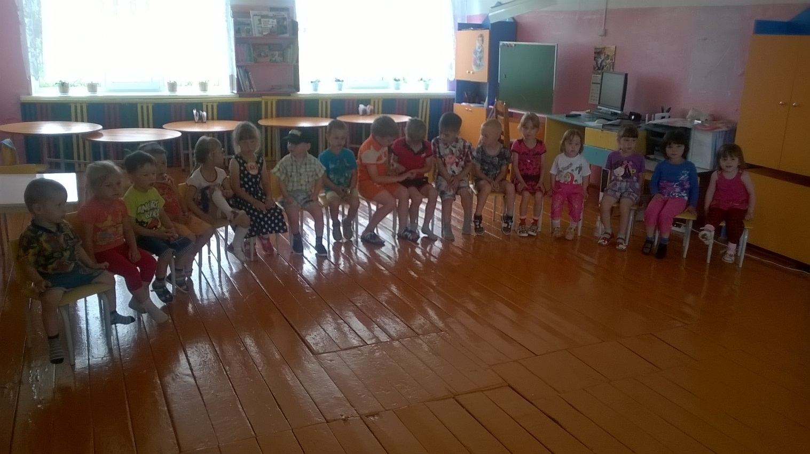

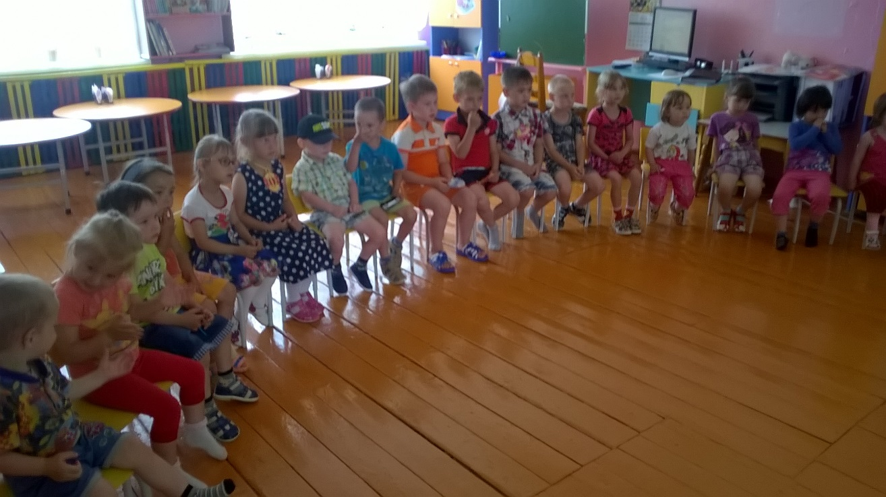

И тут появился Вовка
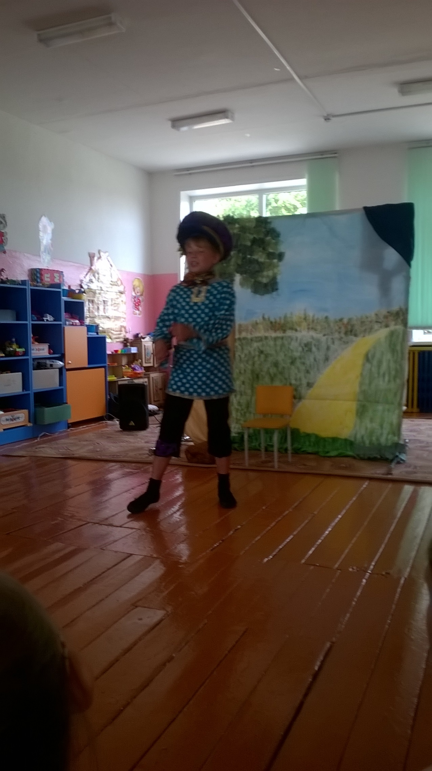

Вовка с ребятами отправились в путешествие
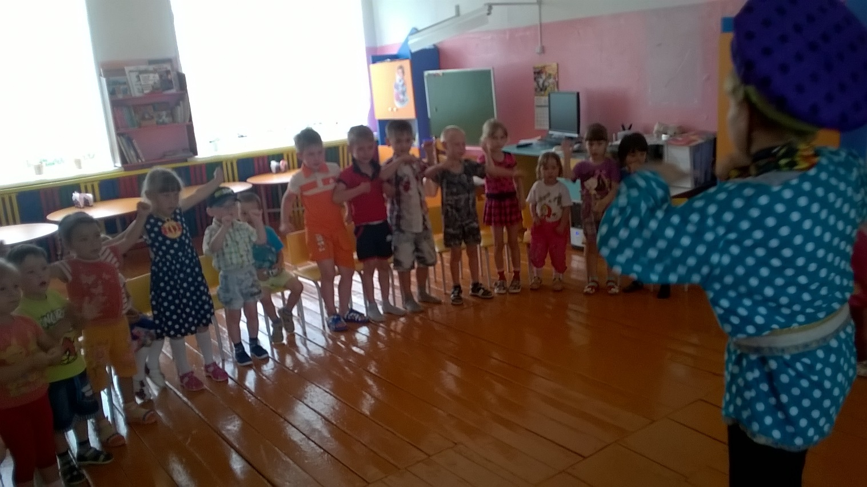

Танцы Вовке очень нравятся
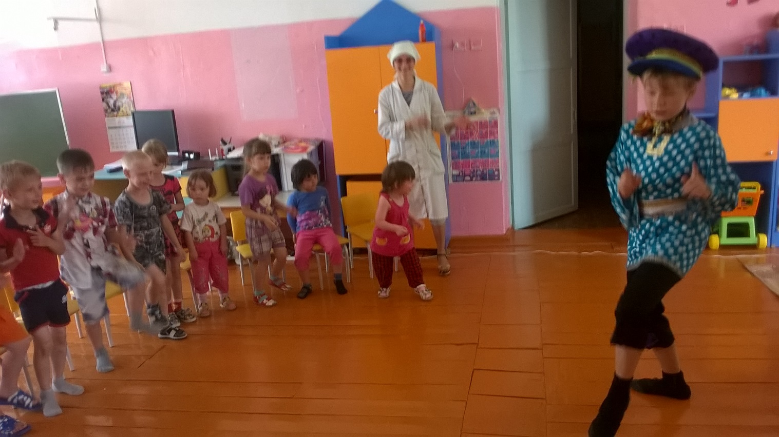

Мы танцуем и поем
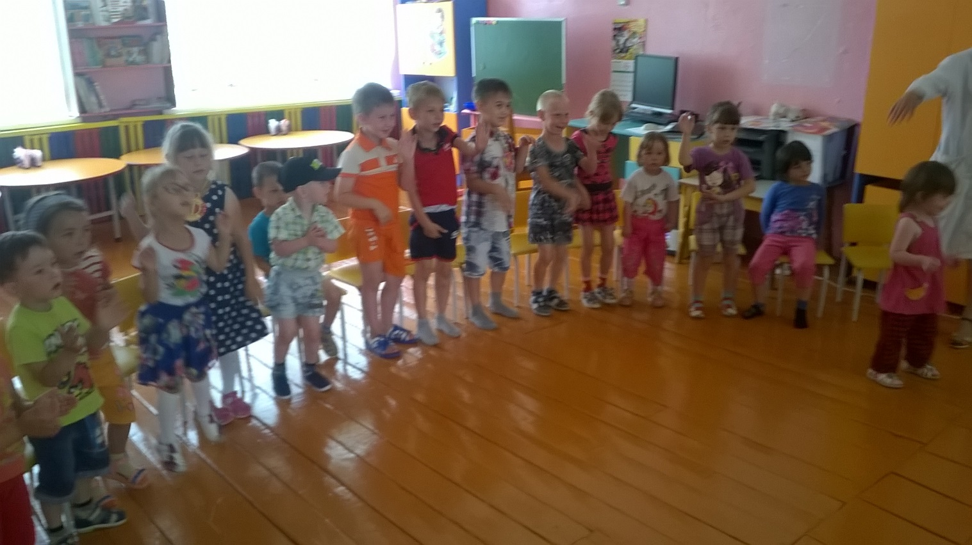
На пути в волшебное королевство Вовка встретил говорящую печь
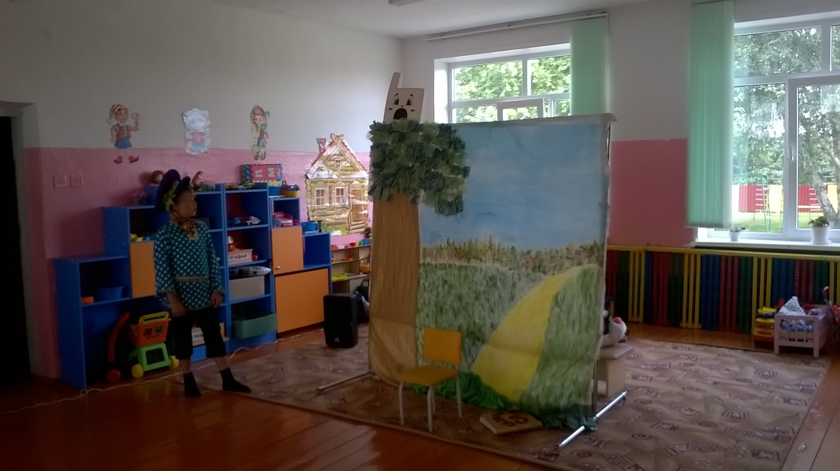

Тут пришел Лесовик и начал Вовку уму разуму учить
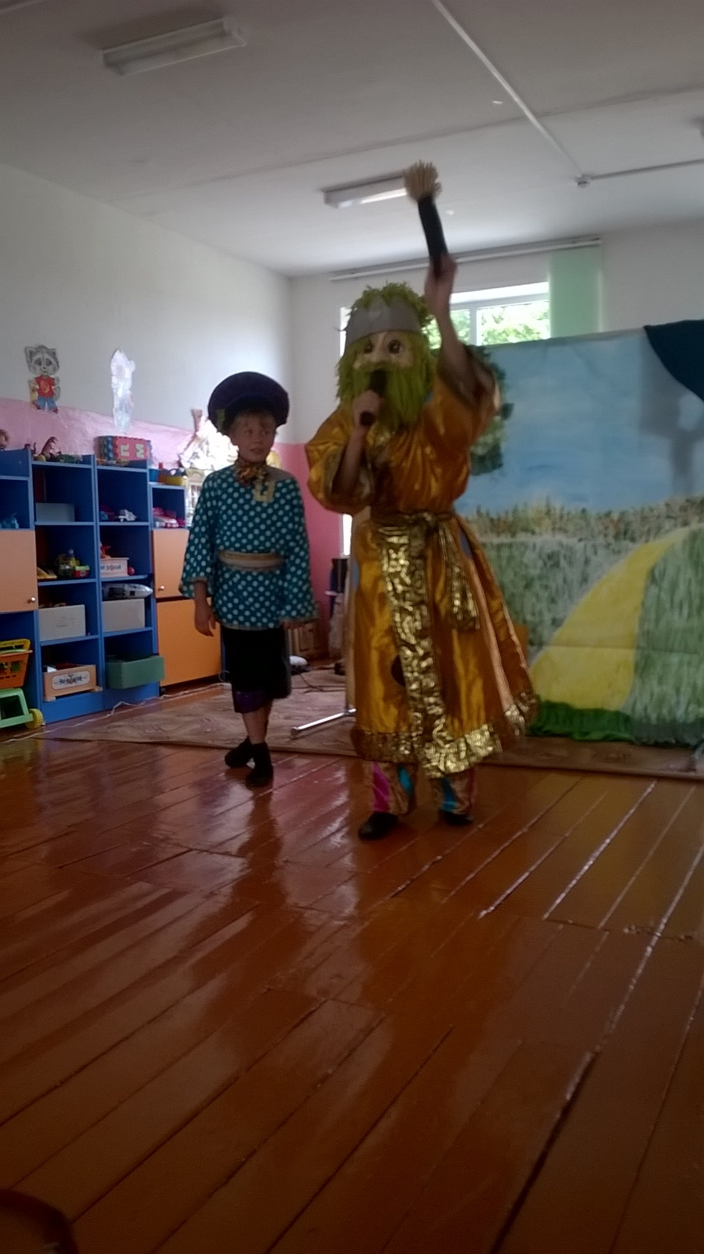

Тут бабуля рыдает нужно ей новое корыто

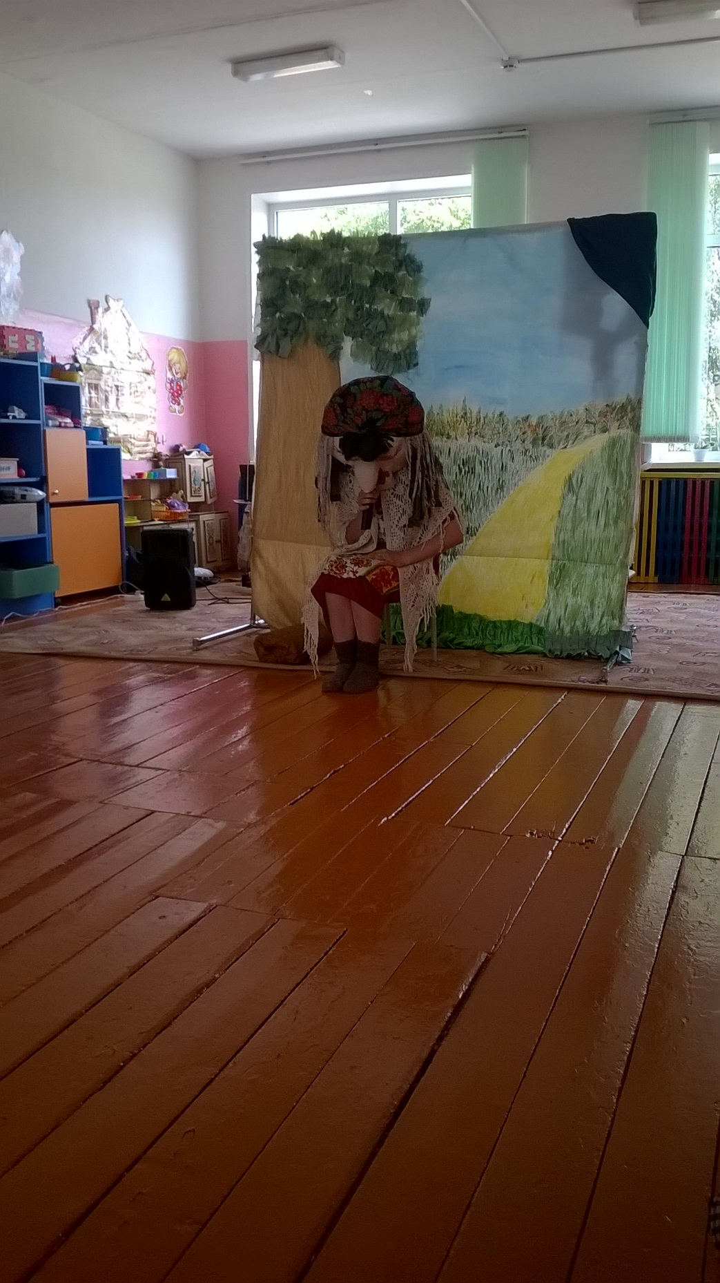

Появился кот ученый научить Вовку как умным стать

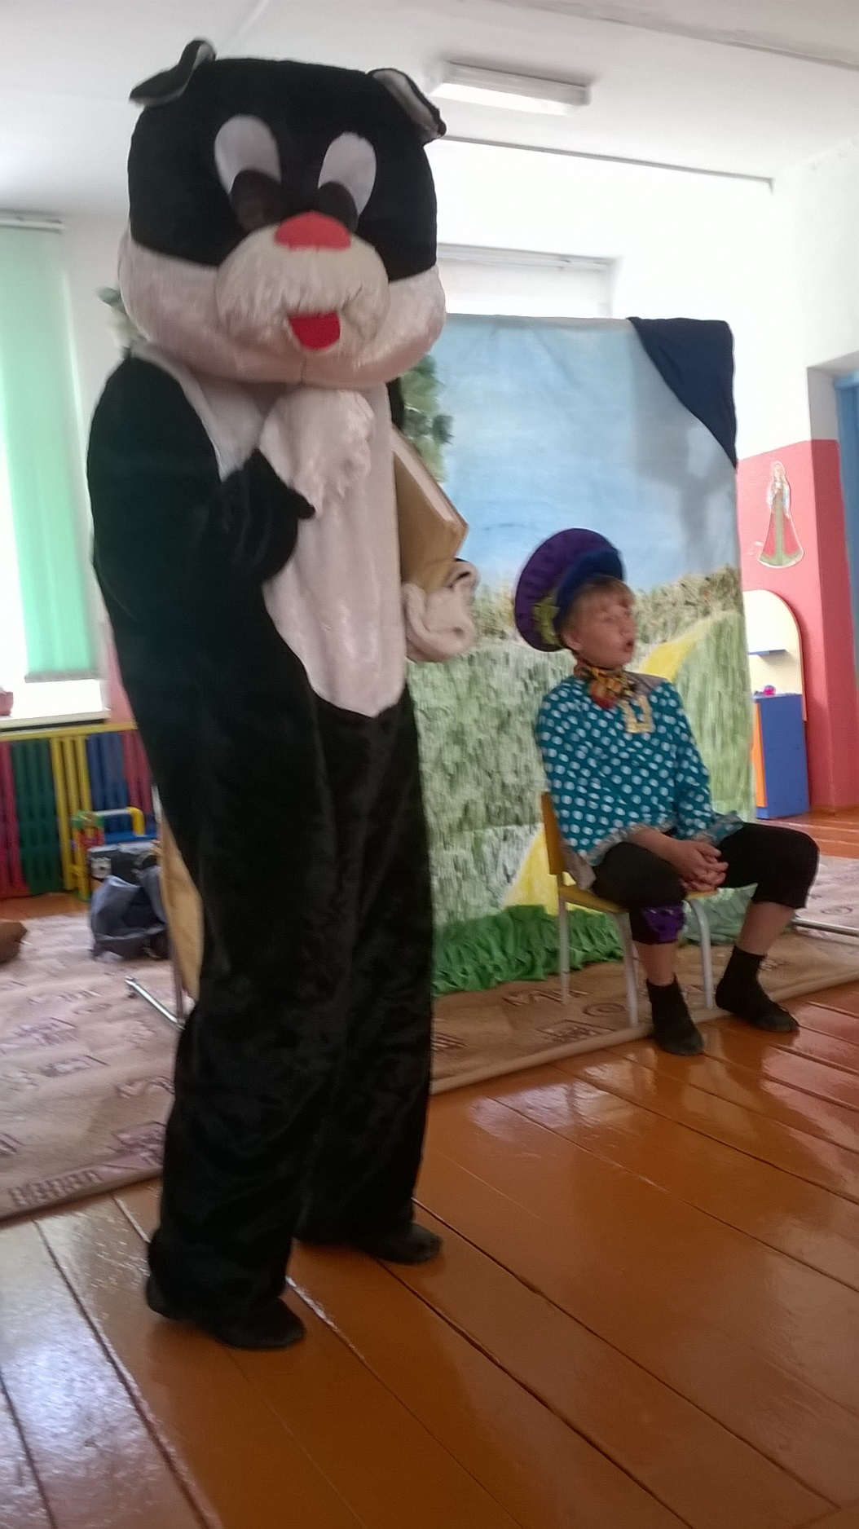

Кот рассказывает детям про волшебную книгу « Сделай Сам»

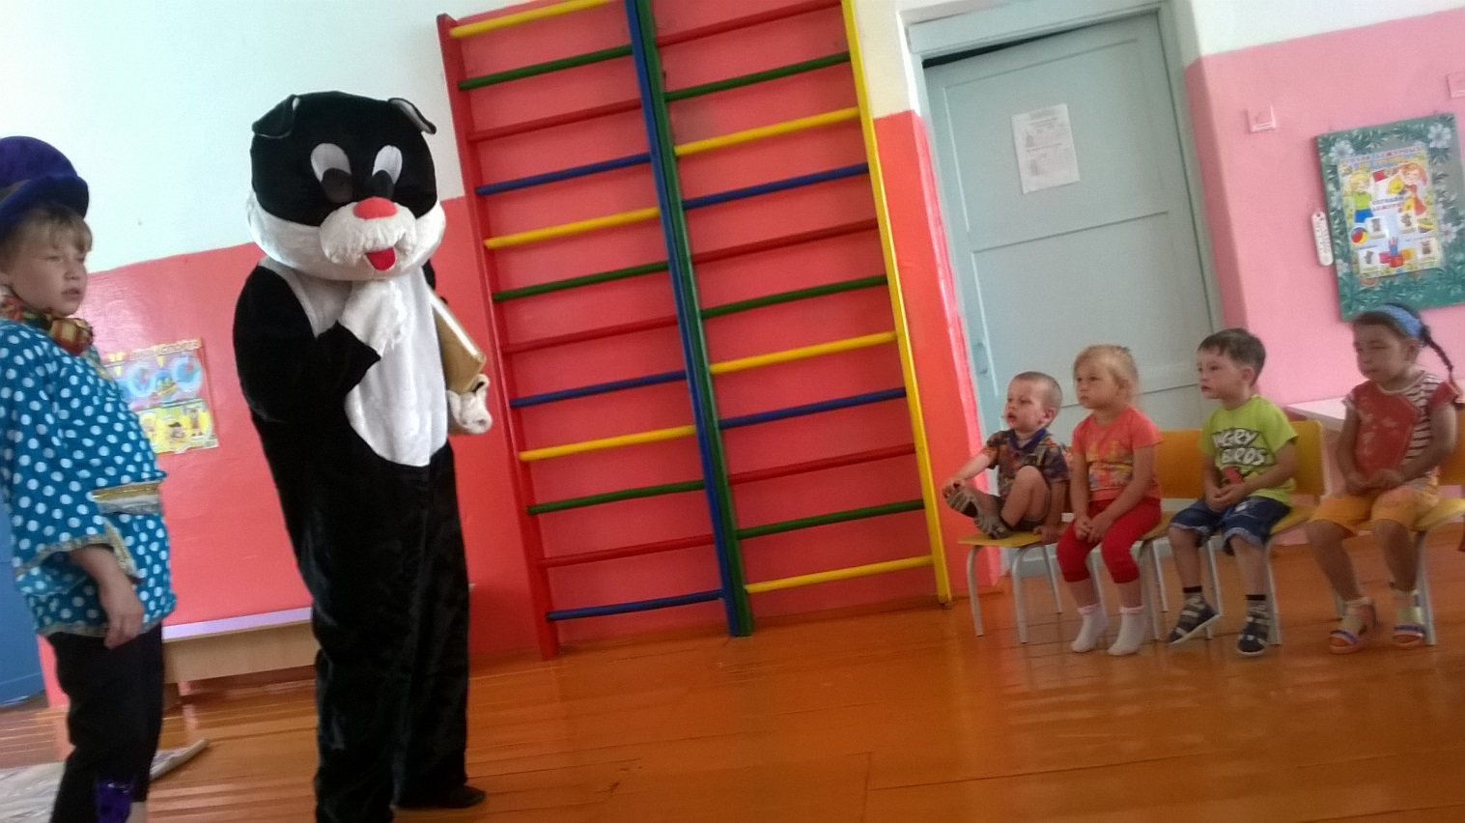

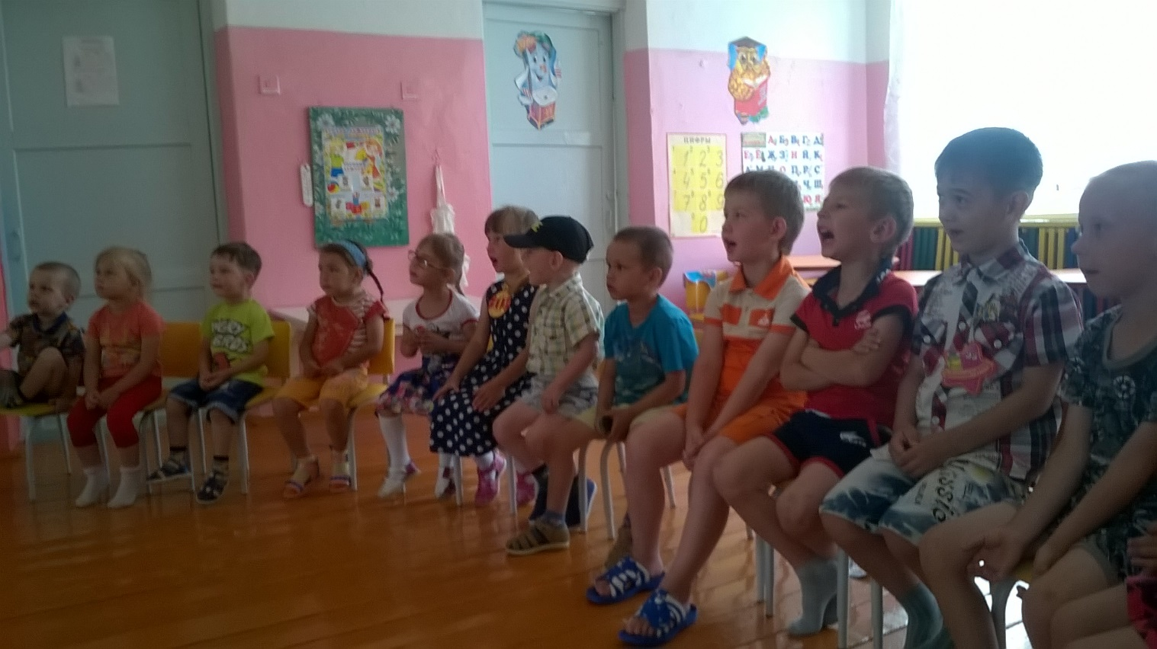

Тут пришли помощники Вовки делать корыто, но у них это плохо вышло и тогда на помощь пришли ребята!
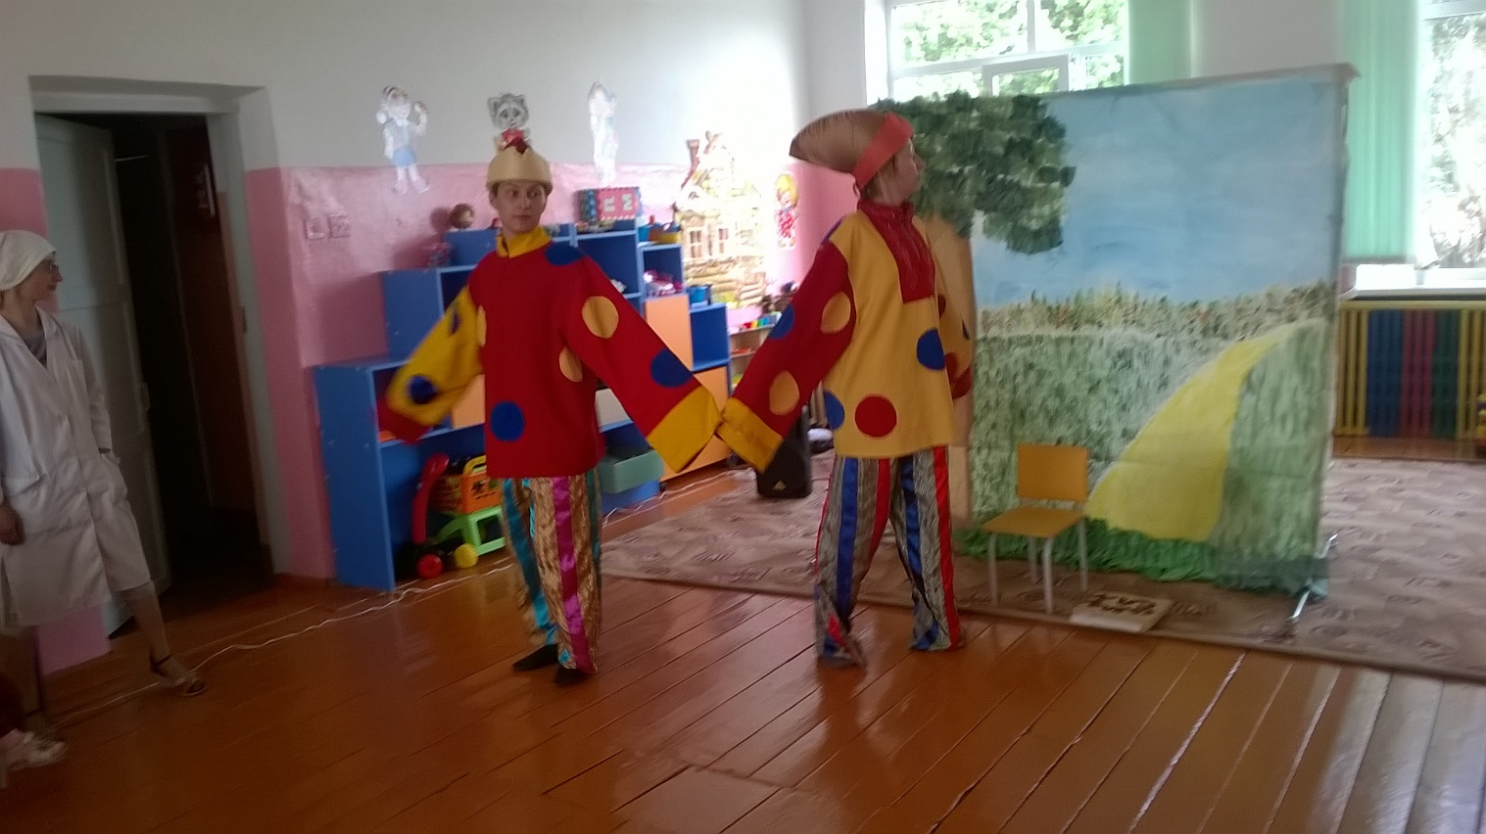
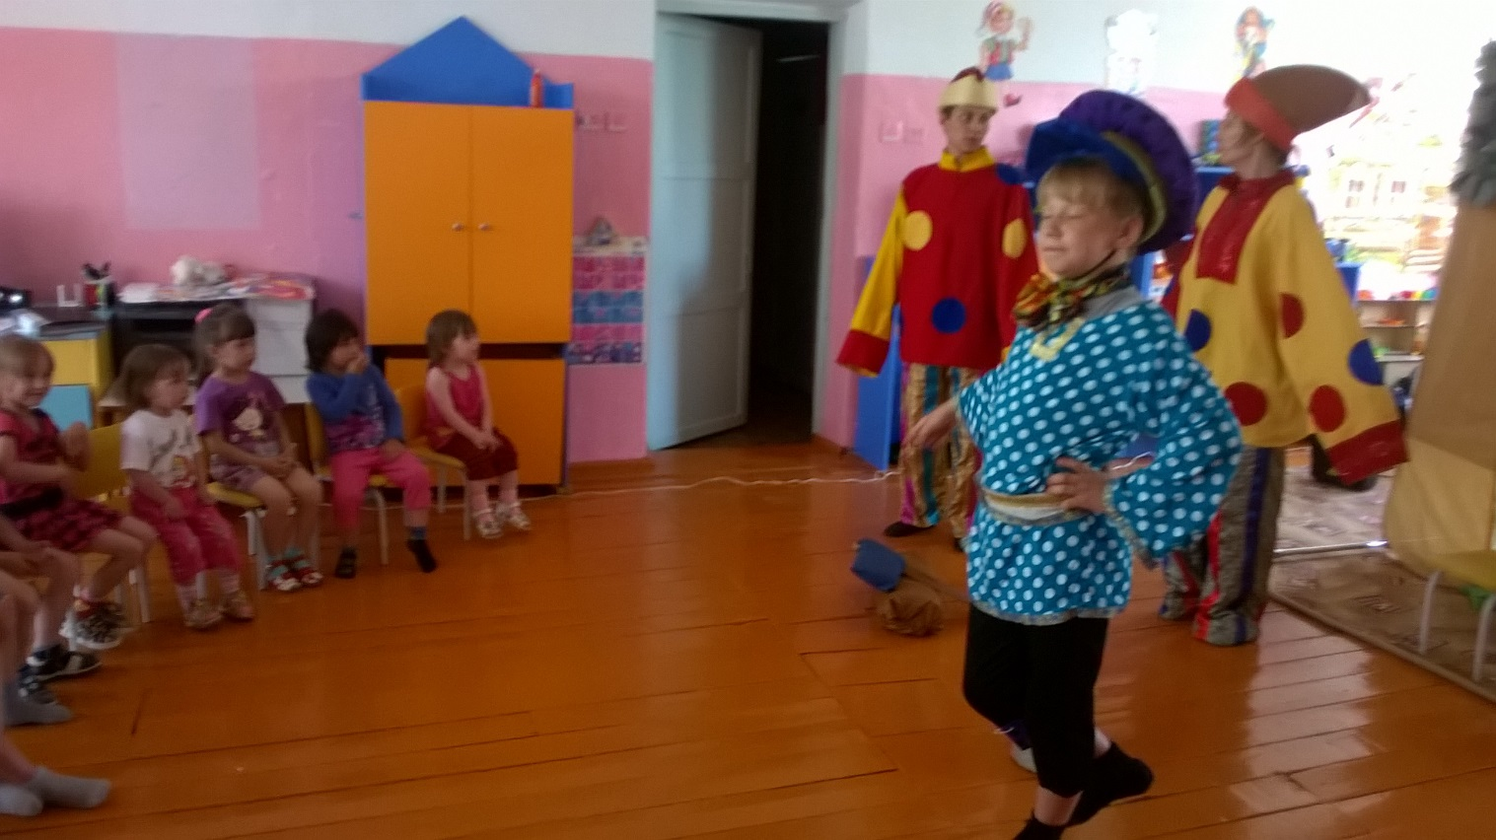

Дети помогли Вовке сделать корыто для бабушки.
Бабушка была очень довольна.

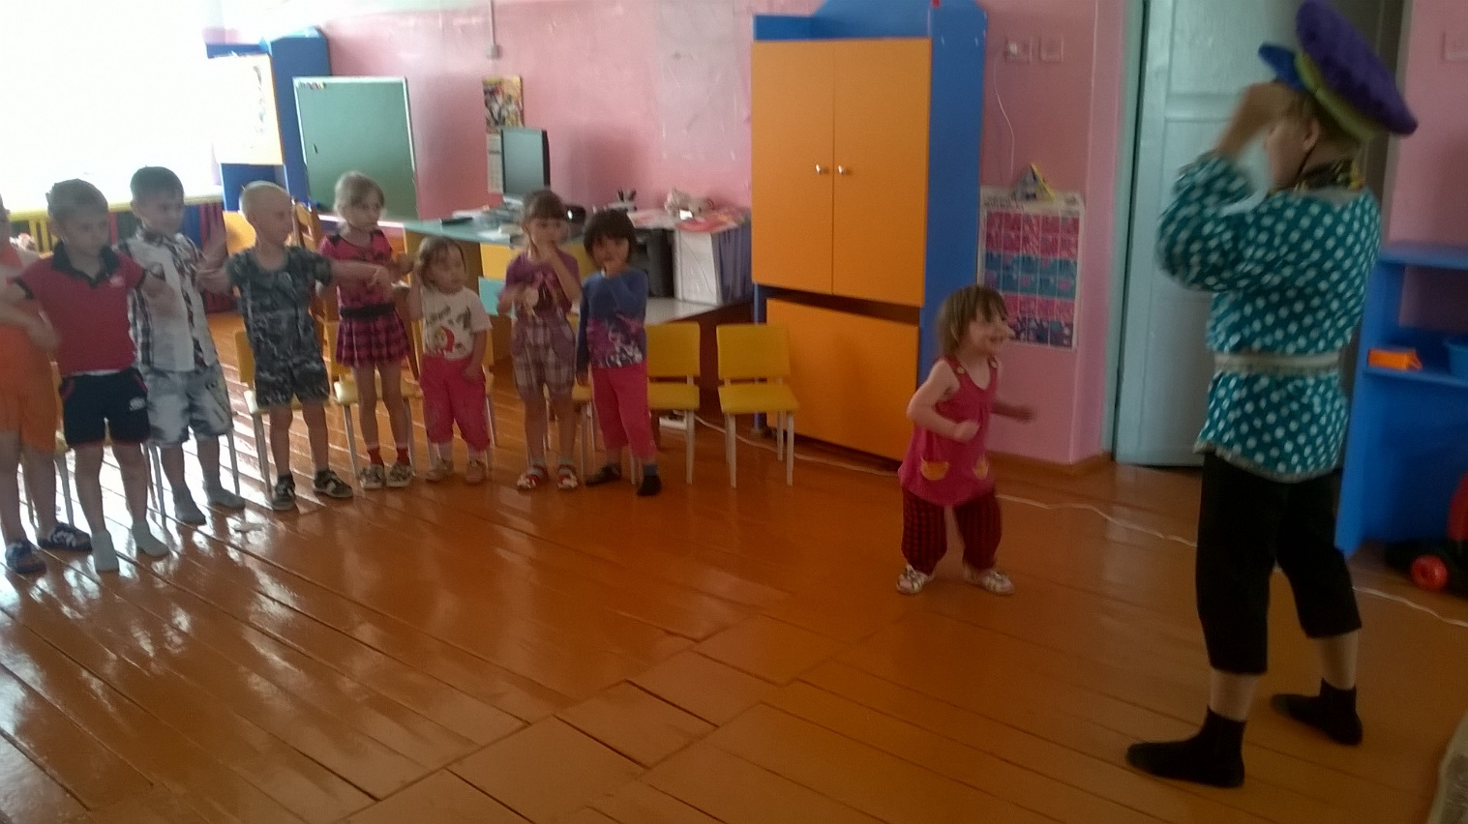

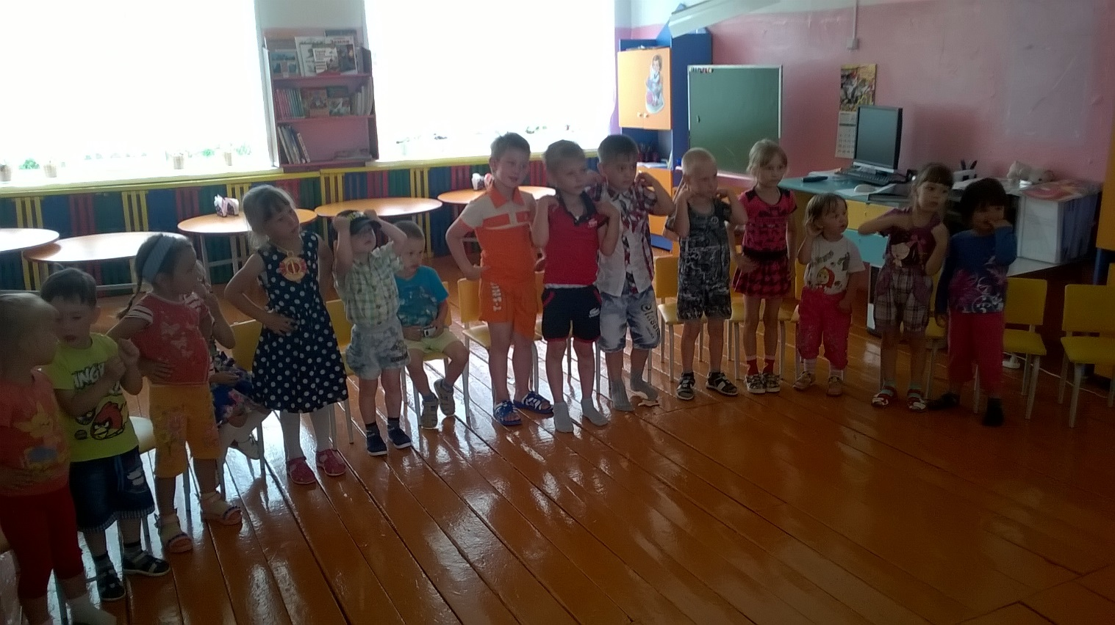

Вот и сказочке конец!
